 南昌大学实验报告
学生姓名： 刘世辉 学 号： 8003117156 专业班级： 信息安全174
实验类型：□ 验证 □ 综合 □ 设计 □ 创新 实验日期： 19/12/09 实验成绩：

一、实验项目名称

密钥管理实验

二、实验项目目的
- 实现ANSI X 9.17的伪随机数产生器
- 实现Diffie-Hellman密钥协商协议
- 实现Shamir秘密分割门限方案
- 实现基于中国剩余定理的门限方案

三、实验内容
- 实现ANSI X 9.17的伪随机数产生器
（1）代码实现ANSI X 9.17的伪随机数产生器。
（2）代码实现三重DES加密。
- 实现Diffie-Hellman密钥协商协议
（1）代码实现Diffie-Hellman密钥协商协议。
（2）代码实现模幂算法。
- 实现Shamir秘密分割门限方案
（1）代码实现Shamir秘密分割门限方案。
（2）代码实现拉格朗日插值公式。
- 实现基于中国剩余定理的门限方案
（1）代码实现基于中国剩余定理的门限方案。
（2）代码实现中国剩余定理。

四、主要仪器设备及耗材
- 操作系统:Windows10
- 开发工具：NotePad++，Python3.7
- 调试软件：Python3.7
- 版本号：V1.0

五、实验步骤
- ANSI X 9.17算法原理：

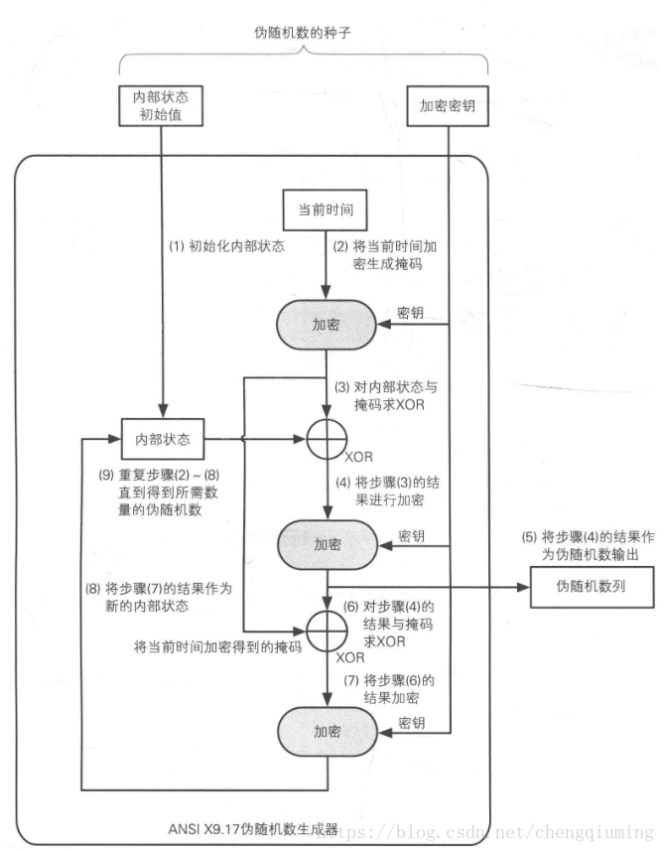

其中一共有8步，除了初始化，其他的均可以放入一个while true中。

同时，这里也要用到三重DES(DES3的包)，至于XOR运算，直接用^运算符就可以了。
- 所以，我们要在python中安装des3的包。在控制台中pip install pycrytomode 。安装好后。由于这个包比较的吊诡，还要在python的path下把site-package下的的cryto改成Cryto才行。不然导入的时候会报错

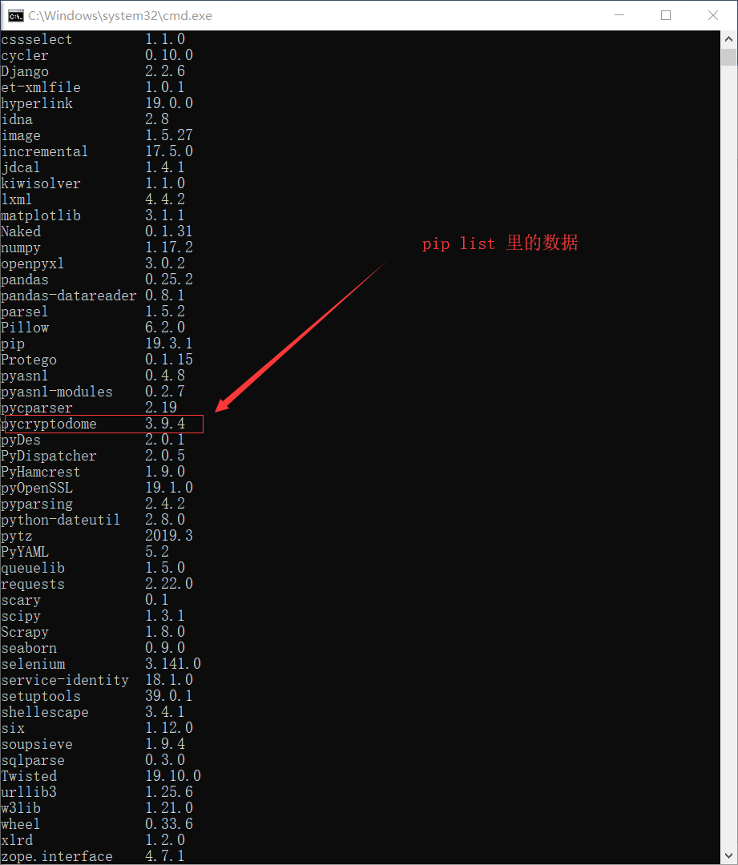
- 然后，我们再设计代码：
  - 总体框架：

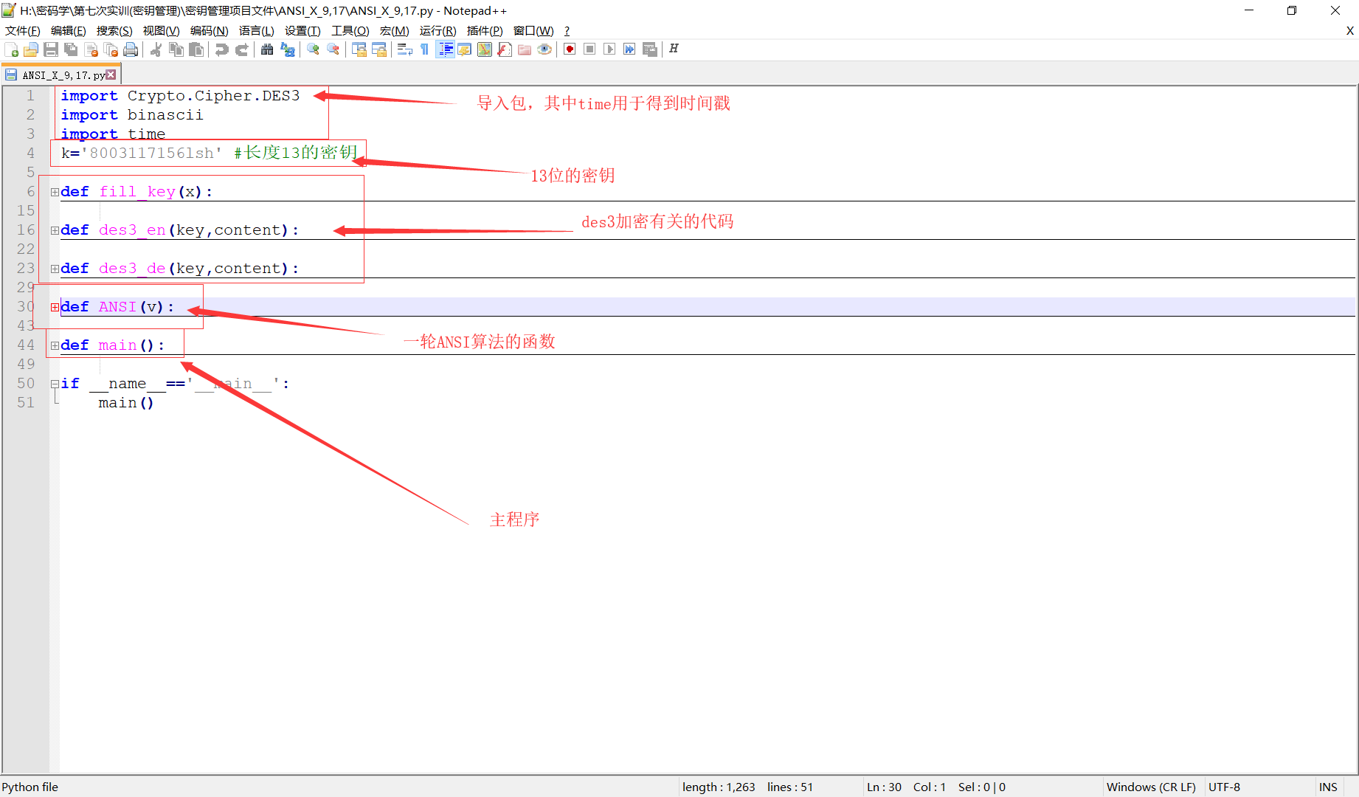
  - Des3加密有关的代码：

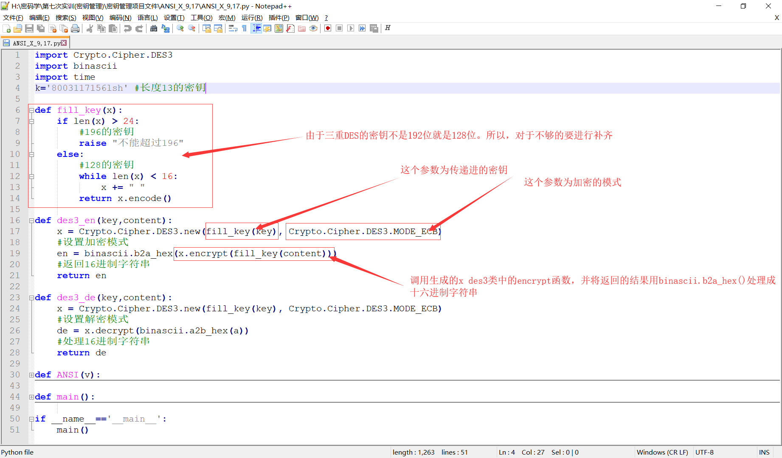
  - 一轮ANSI函数：

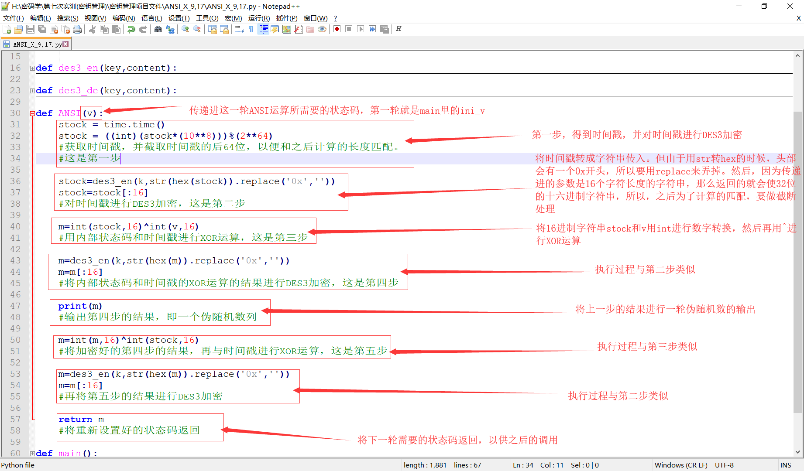
  - Main()函数：

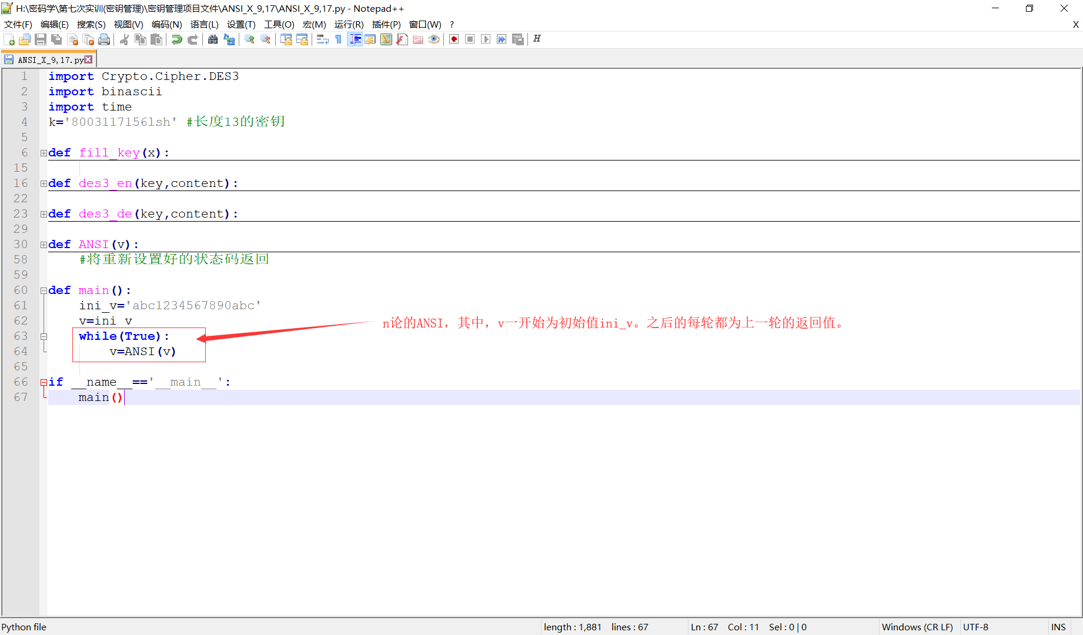
- DH密钥协商原理：

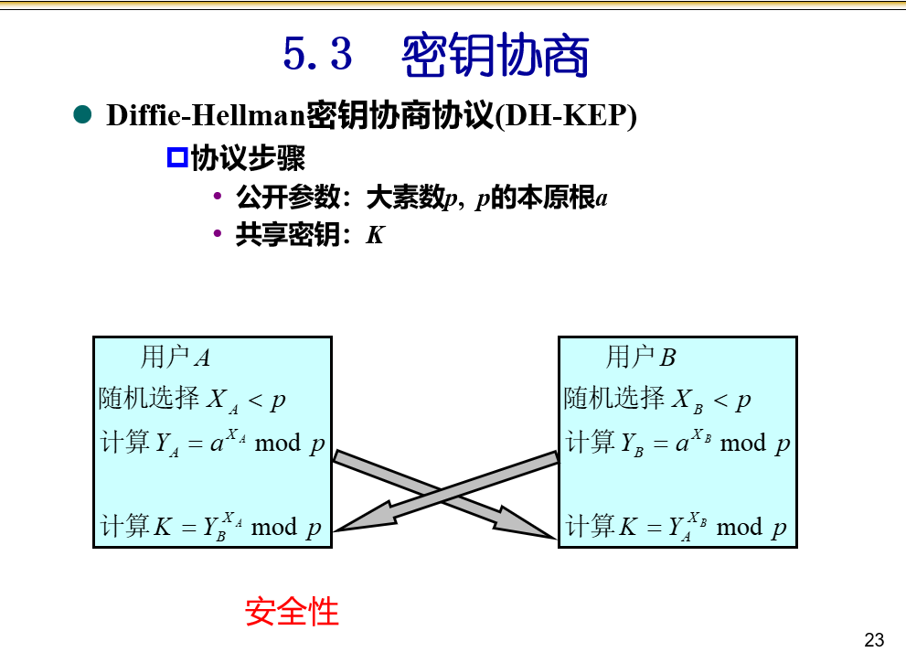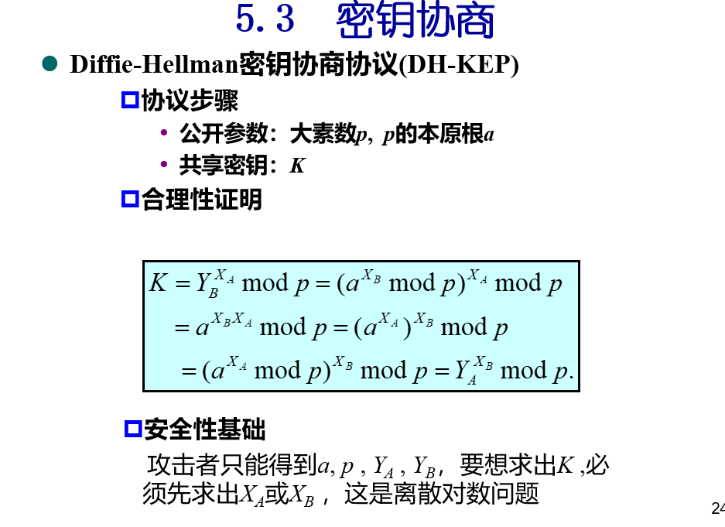

其中，对于p和和a来说是自己挑选的，按照条件选择参数就可以了。而其中的Xa和Xb则是需要计算的。那么只要定义好相关参数，然后跟着算法实现就好了。
  - 代码实现：
    - Talk()函数：

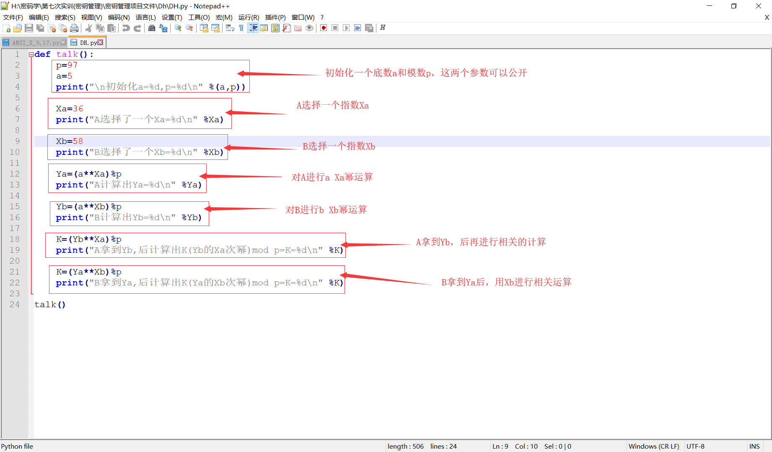
- Shamir门限分割原理：

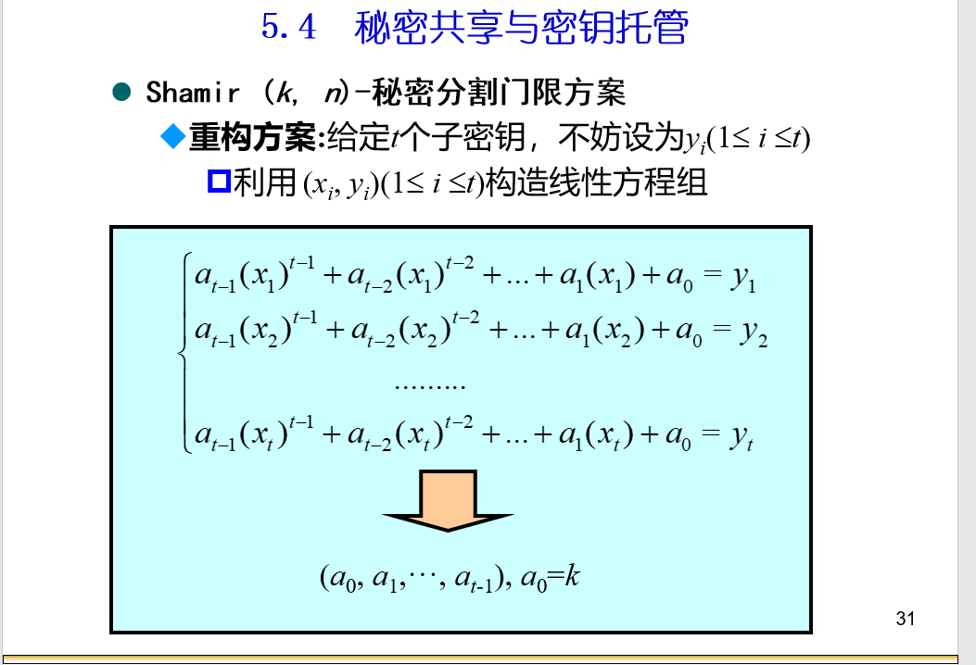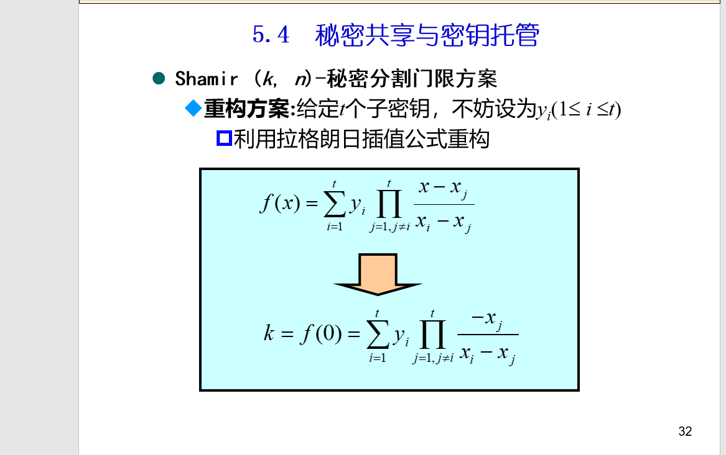

对于这个，侧重点在拉格朗日定理，其他的只要更着算法取值和运算就可以了。

在这个方案里，我自己写的是紧紧只能计算三个拉格朗日值的算法。

但同时，也导入了一个python包来验证。

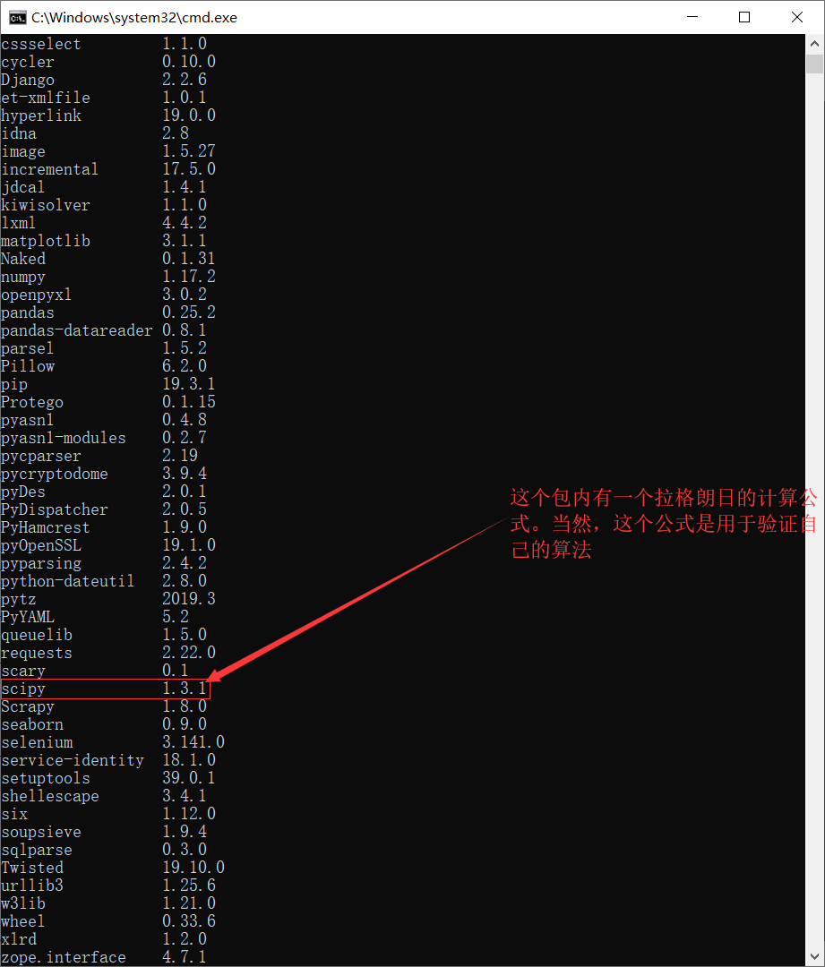
  - 代码实现：
    - 总体框架：

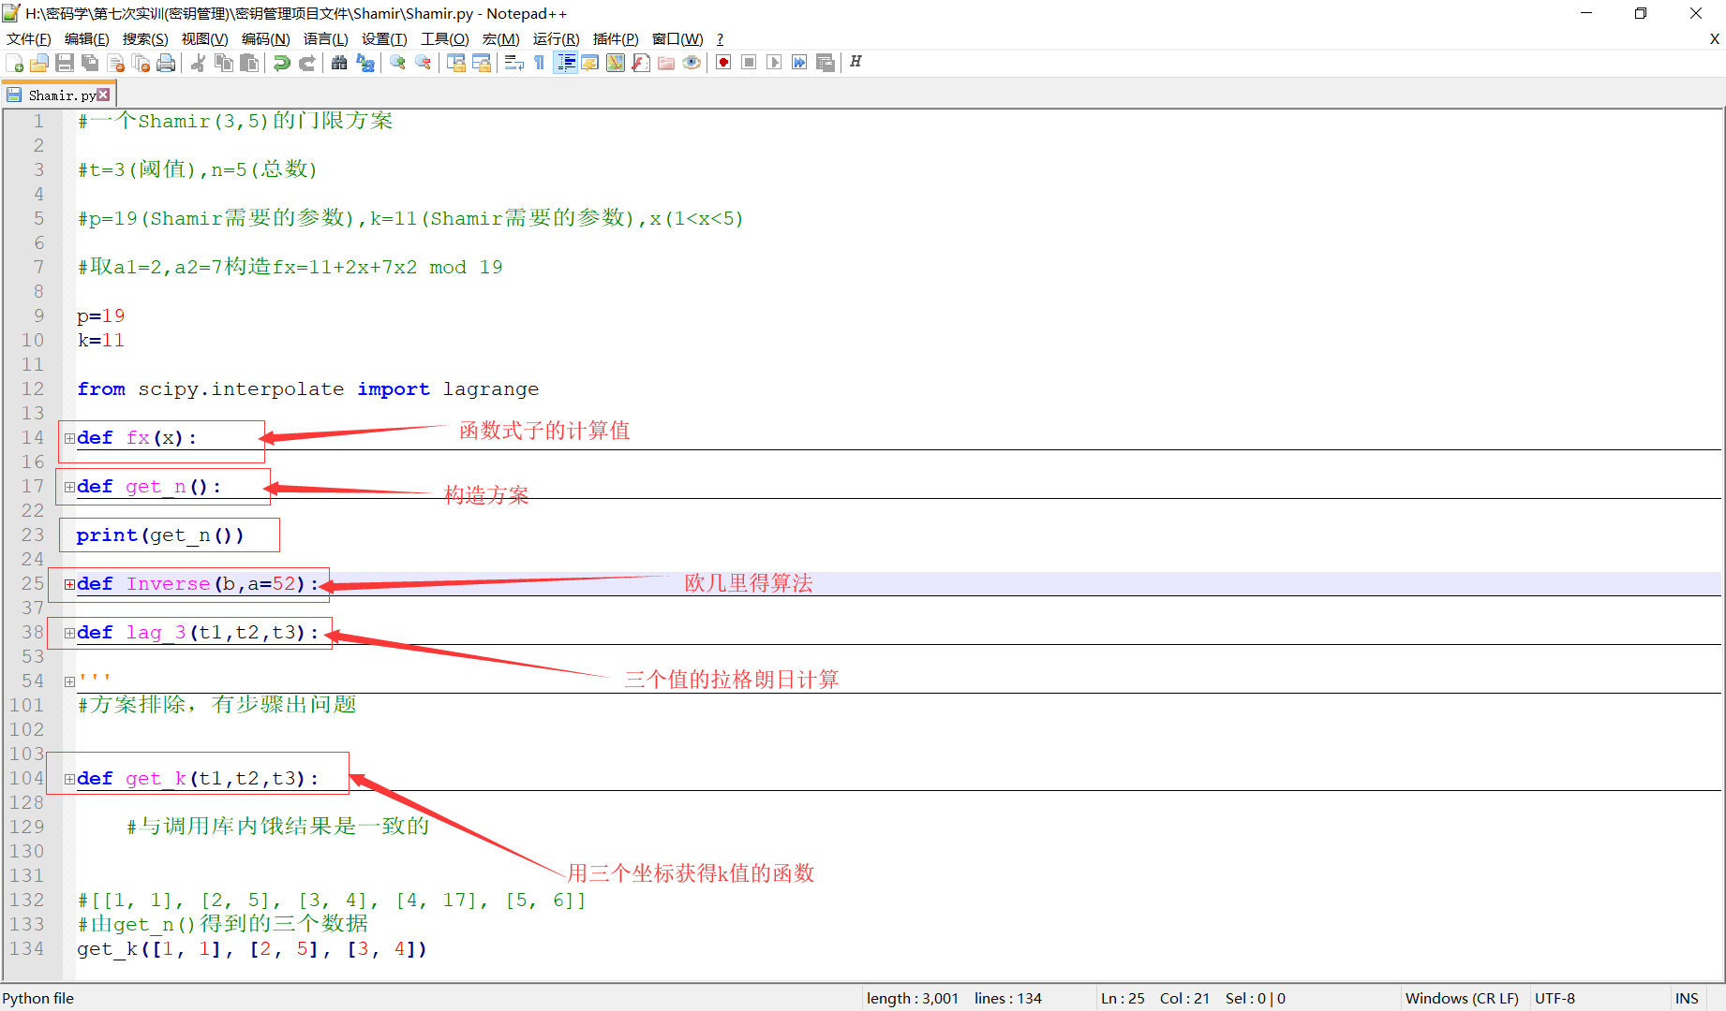
    - Fx()函数：

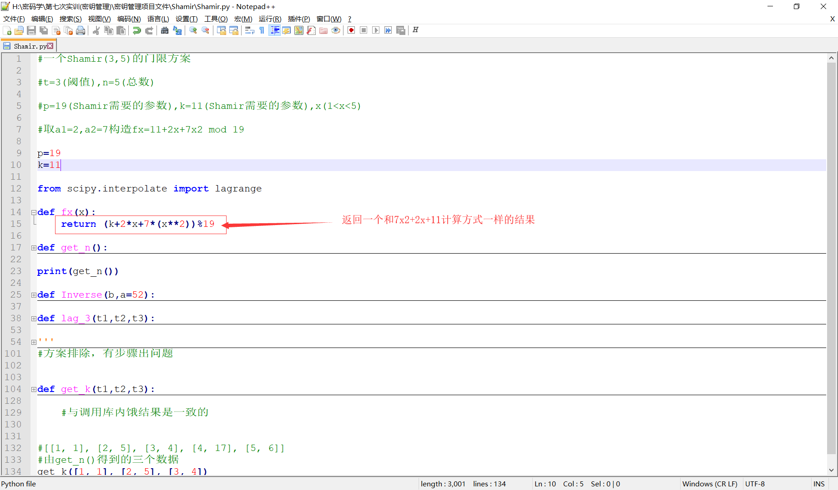
    - Get_n()函数：

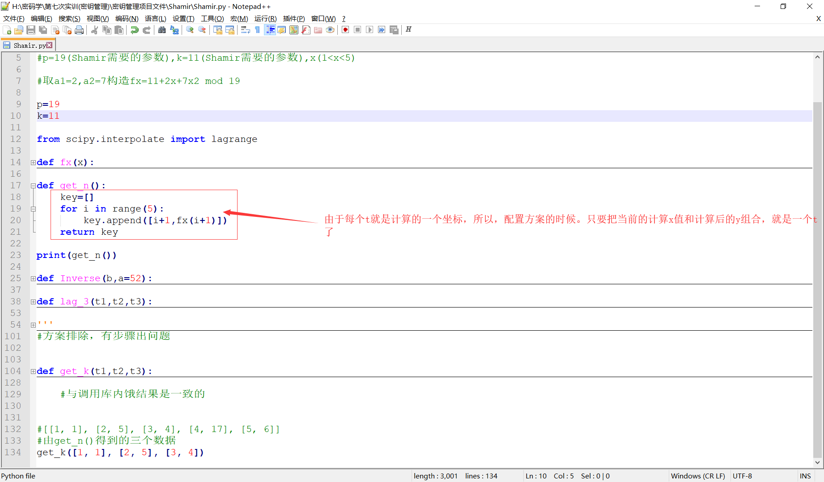
    - Inverse()函数：

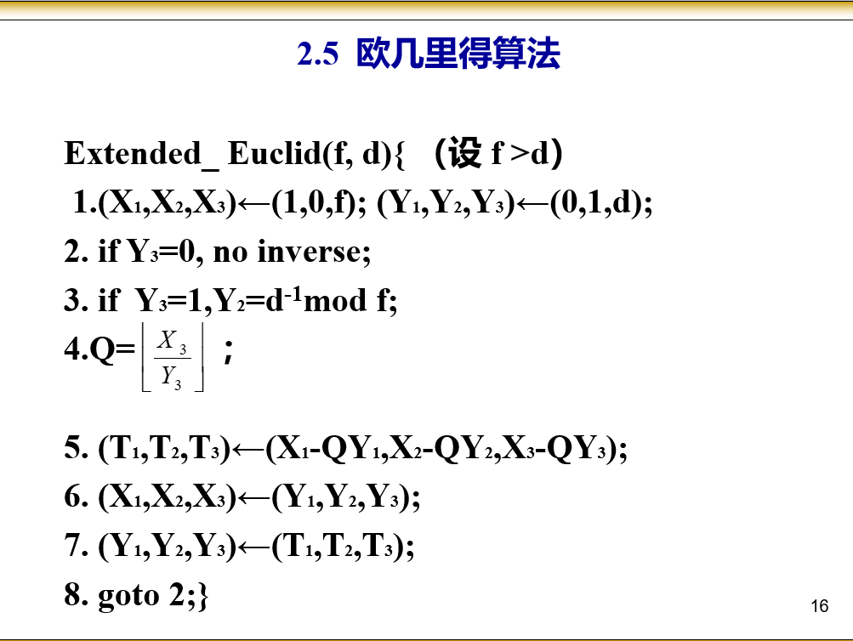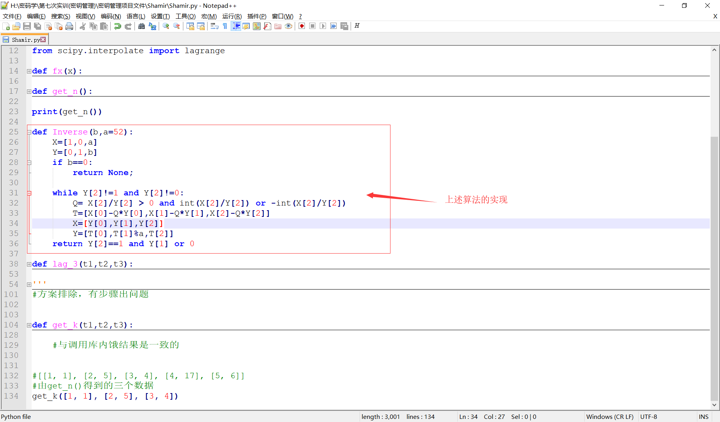
    - Lag3()函数：

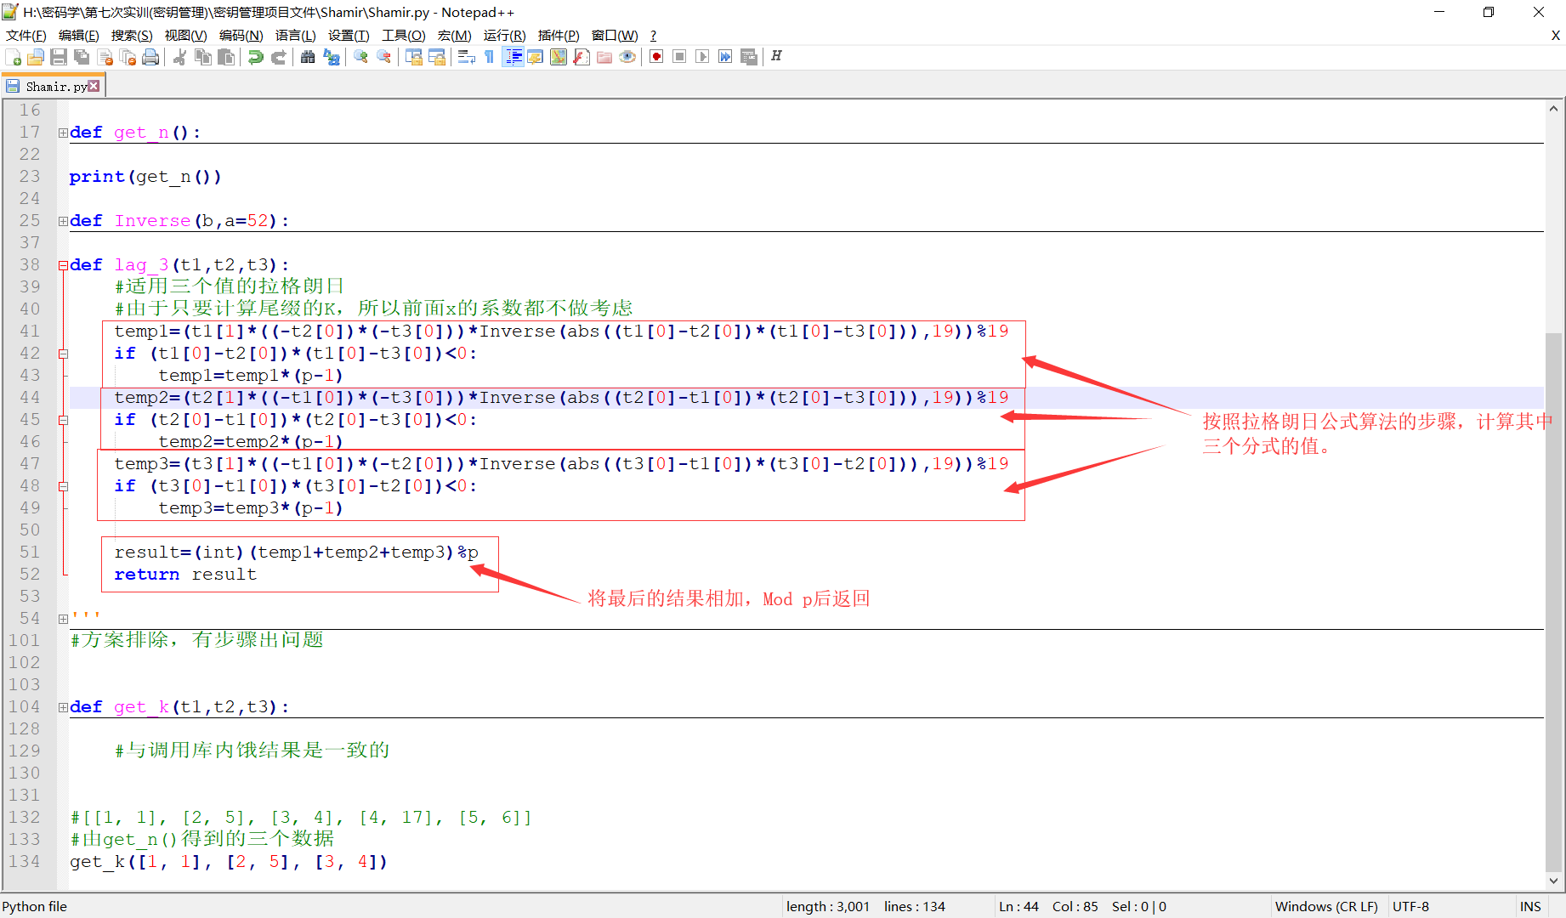
    - Get_k()函数：

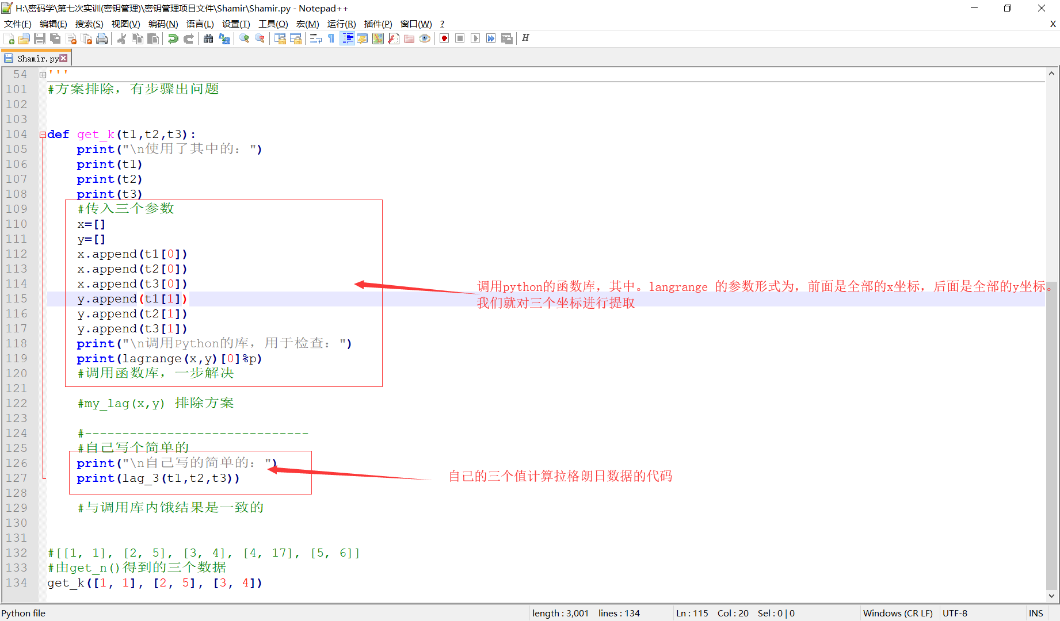
- AB门限方案：

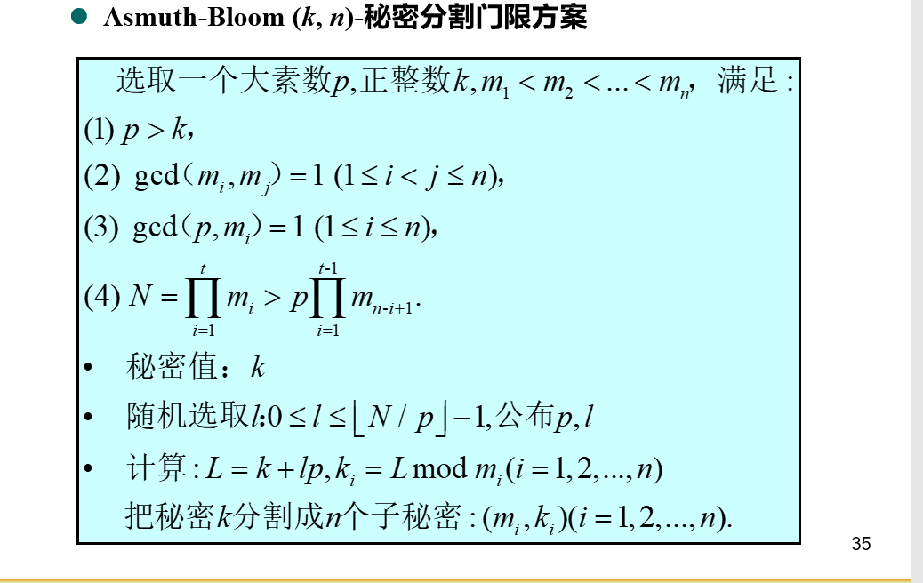

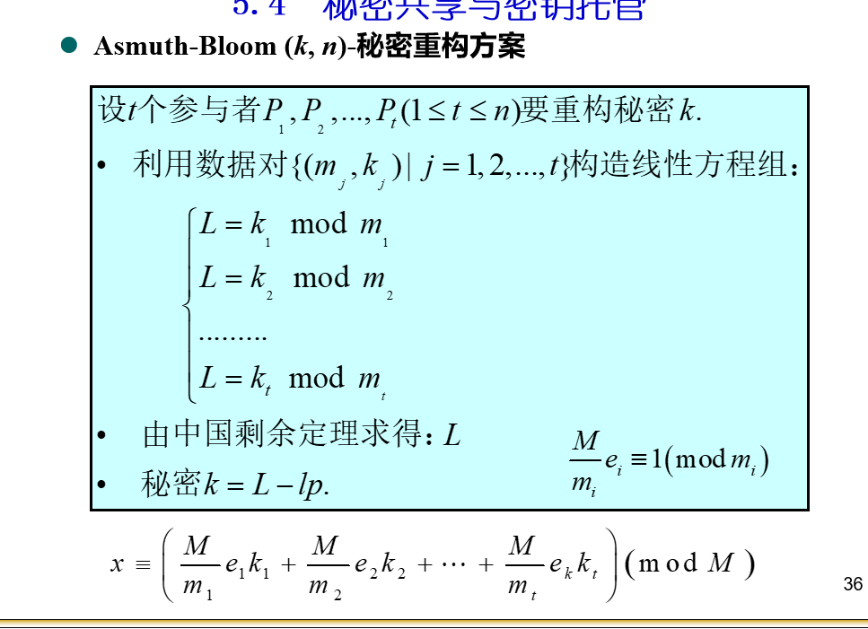

这个的重点在于，中国剩余定理的实现。至于选值和门限的控制，只要跟着算法本身计算就可以了
  - 代码实现：
    - 主要框架：

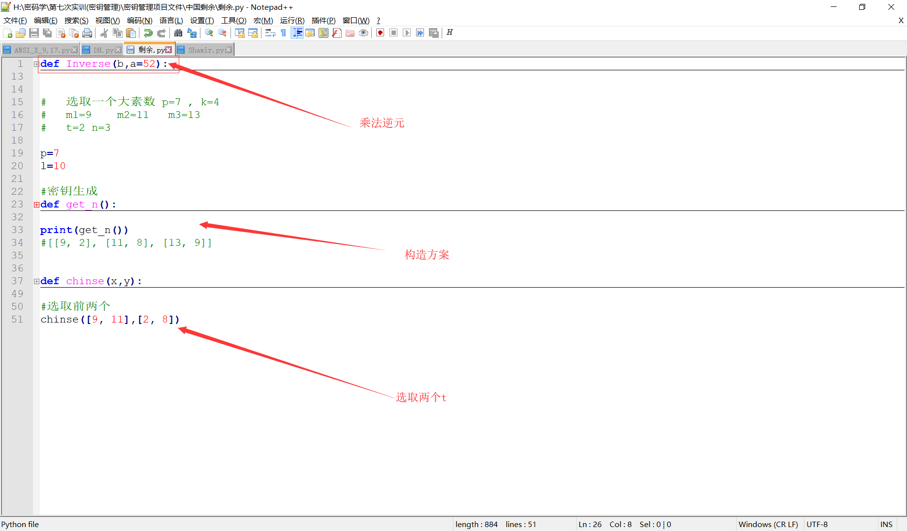
    - Inverse()函数：

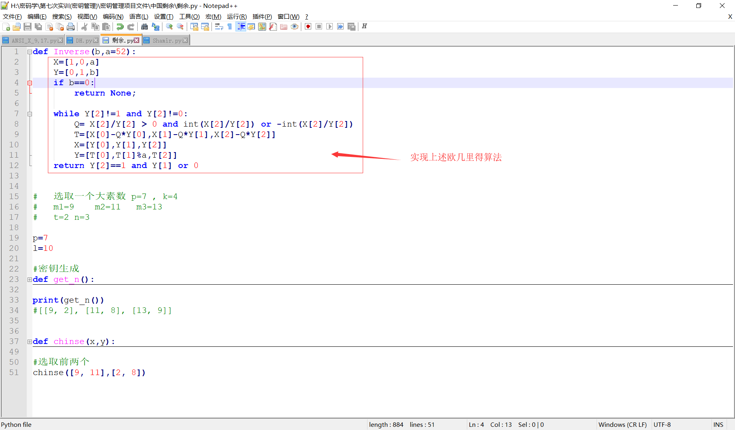
    - Get_n()函数：

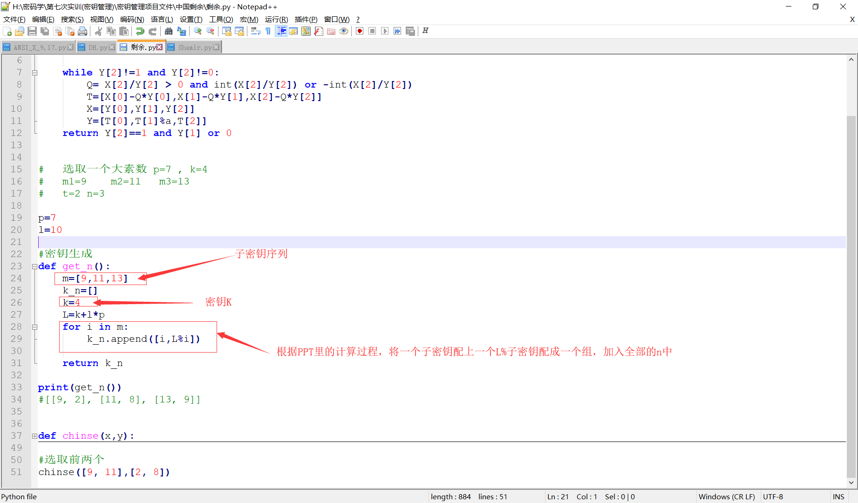
    - Chinese()函数：

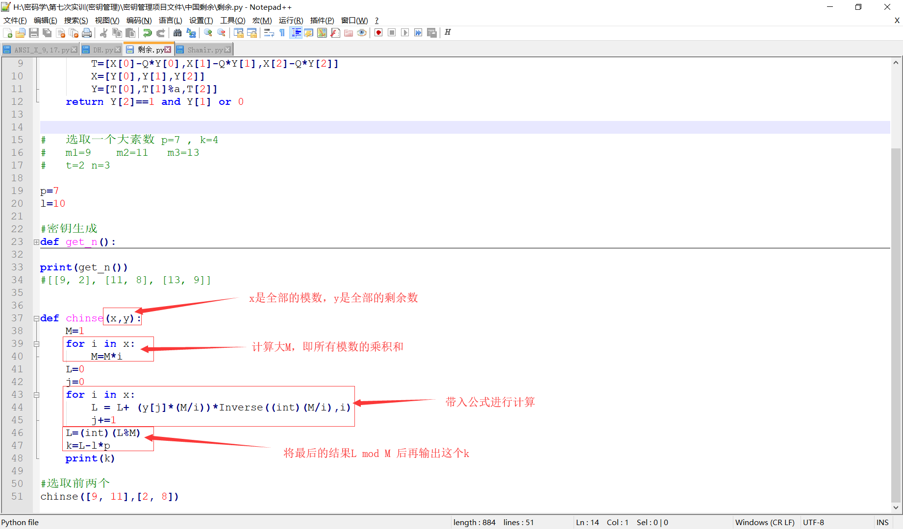

六、实验数据及处理结果
- ANSI的实现界面：

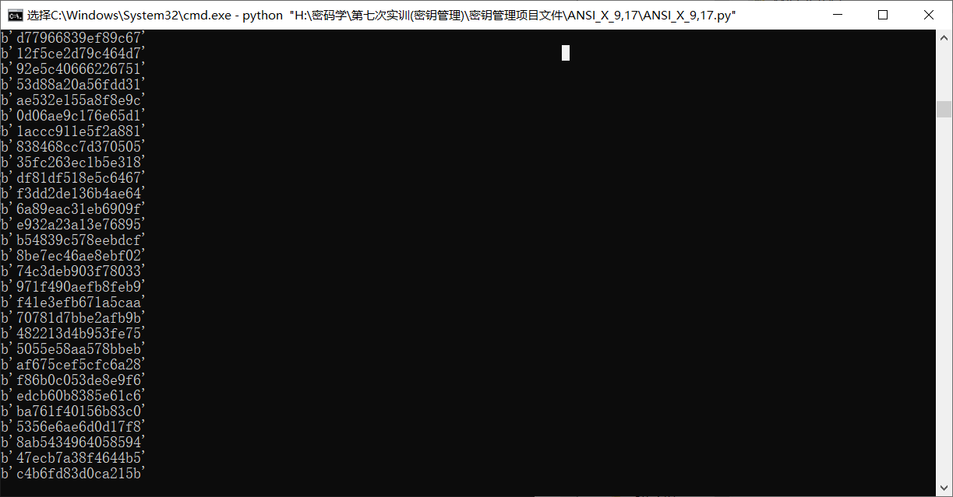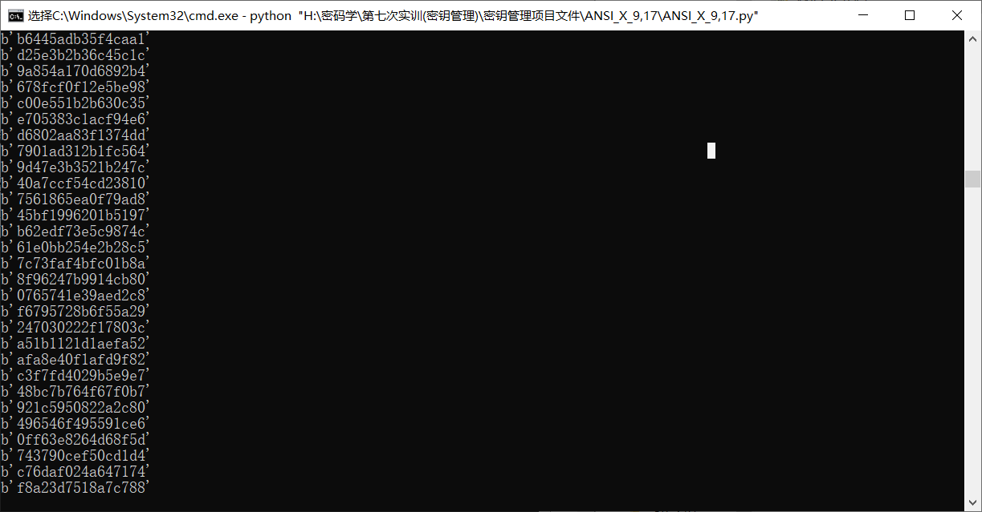
- DH的实现界面：

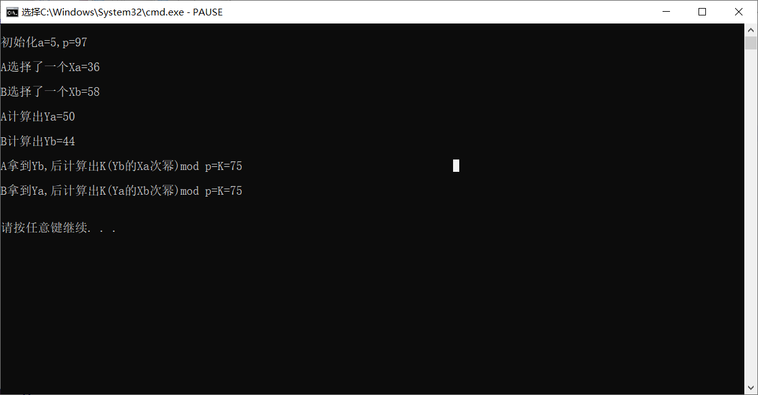
- Shamir门限的实现界面：

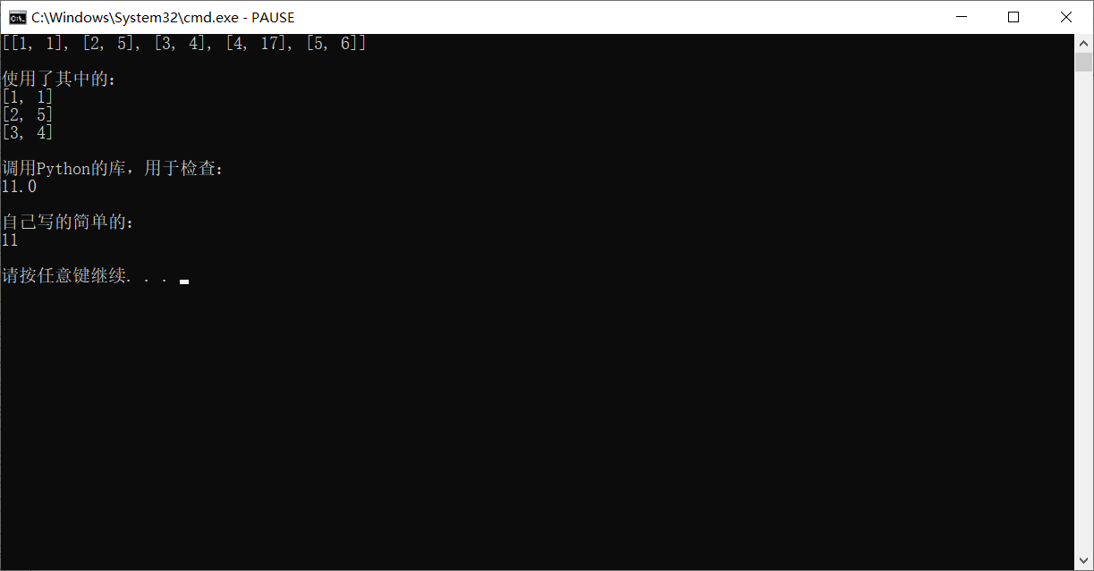
- AB门限的实现界面：

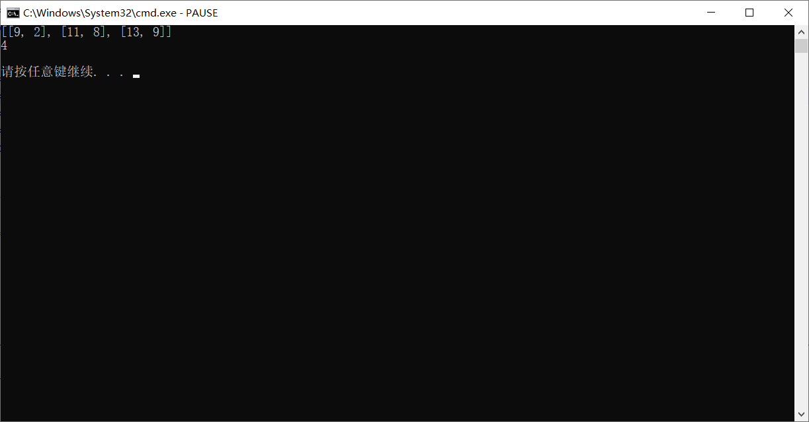

七、思考讨论题或体会或对改进实验的建议
- 通过实现一个伪随机生成算法，一个密钥协商，两个门限分割算法。对于密钥管理有了一部分的感知。
- 第一，通过随机数的生成，可以来控制密钥的生成。
- 第二，密钥协商可以保证双方通信时，使用的密钥是安全的。
- 第三，门限分割算法对应付网络信道数据丢失，或者一些特定的会议场景，有着特殊的作用。
- 但是，这方面的东西和之前学的东西有共通性。ANSI需要使用到DES，密钥协商需要使用到RSA方面的相关知识。门限分割中的AB则是用到了中国剩余定理。这也就说明，密码学里面，其实很多东西研究出来后，在各个密码学的分支里，都是可以相互取经的。当然，这对算法的发展是很好的。

